DESCRIPTIVO DE LA DISTRITACIÓN FEDERAL
SAN LUIS POTOSÍ
MARZO 2017

DESCRIPTIVO DE LA DISTRITACIÓN FEDERAL
SAN LUIS POTOSÍ
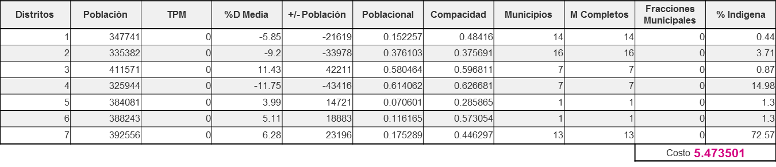
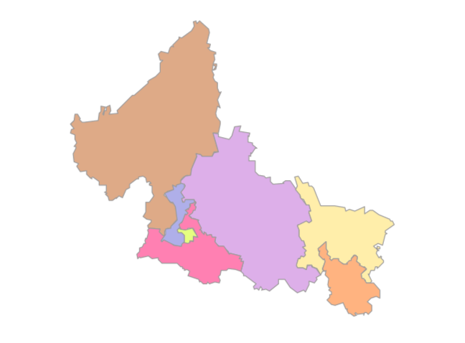

La entidad federativa de San Luis Potosí se integra por 7 demarcaciones territoriales distritales electorales federales, conforme a la siguiente descripción:

Distrito 01

Esta demarcación territorial distrital federal tiene su cabecera ubicada en la localidad MATEHUALA perteneciente al municipio MATEHUALA, asimismo, se integra por un total de 14 municipios, que son los siguientes:

- AHUALULCO, integrado por 14 secciones: de la 0001 a la 0014.
- CATORCE, integrado por 19 secciones: de la 0098 a la 0099, de la 0101 a la 0103 y de la 0105 a la 0118.
- CEDRAL, integrado por 17 secciones: de la 0119 a la 0135.
- CHARCAS, integrado por 21 secciones: de la 0384 a la 0404.
- MATEHUALA, integrado por 65 secciones: de la 0490 a la 0554.
- MEXQUITIC DE CARMONA, integrado por 36 secciones: de la 0555 a la 0590.
- MOCTEZUMA, integrado por 24 secciones: de la 0591 a la 0594 y de la 0596 a la 0615.
- SALINAS, integrado por 23 secciones: de la 0724 a la 0738 y de la 0740 a la 0747.
- SANTO DOMINGO, integrado por 21 secciones: de la 1221 a la 1241.
- VANEGAS, integrado por 16 secciones: de la 1520 a la 1535.
- VENADO, integrado por 20 secciones: de la 1536 a la 1555.
- VILLA DE GUADALUPE, integrado por 17 secciones: de la 1587 a la 1603.
- VILLA DE LA PAZ, integrado por 8 secciones: de la 1604 a la 1611.
- VILLA DE RAMOS, integrado por 25 secciones: de la 1612 a la 1635 y la sección 1637.

El distrito electoral 01 se conforma por un total de 326 secciones electorales.

Distrito 02

Esta demarcación territorial distrital federal tiene su cabecera ubicada en la localidad SOLEDAD DE GRACIANO SANCHEZ perteneciente al municipio SOLEDAD DE GRACIANO SANCHEZ, asimismo, se integra por un total de 7 municipios, que son los siguientes:

- CERRO DE SAN PEDRO, integrado por 8 secciones: de la 0165 a la 0172.
- SANTA MARIA DEL RIO, integrado por 32 secciones: de la 1188 a la 1208 y de la 1210 a la 1220.
- SOLEDAD DE GRACIANO SANCHEZ, integrado por 89 secciones: de la 1242 a la 1318, de la 1815 a la 1819 y de la 1821 a la 1827.
- TIERRA NUEVA, integrado por 11 secciones: de la 1507 a la 1517.
- VILLA DE ARRIAGA, integrado por 18 secciones: de la 1569 a la 1586.
- VILLA DE REYES, integrado por 32 secciones: de la 1638 a la 1669.
- ZARAGOZA, integrado por 23 secciones: de la 1773 a la 1795.

El distrito electoral 02 se conforma por un total de 213 secciones electorales.

Distrito 03

Esta demarcación territorial distrital federal tiene su cabecera ubicada en la localidad RIOVERDE perteneciente al municipio RIOVERDE, asimismo, se integra por un total de 16 municipios, que son los siguientes:

- ALAQUINES, integrado por 19 secciones: de la 0015 a la 0033.
- ARMADILLO DE LOS INFANTE, integrado por 17 secciones: de la 0060 a la 0073 y de la 0075 a la 0077.
- CARDENAS, integrado por 20 secciones: de la 0078 a la 0097.
- CERRITOS, integrado por 28 secciones: de la 0136 a la 0145 y de la 0147 a la 0164.
- CIUDAD DEL MAIZ, integrado por 30 secciones: de la 0173 a la 0179, de la 0181 a la 0185, de la 0196 a la 0202, de la 0206 a la 0211 y de la 0214 a la 0218.
- CIUDAD FERNANDEZ, integrado por 31 secciones: de la 0220 a la 0250.
- GUADALCAZAR, integrado por 31 secciones: de la 0437 a la 0467.
- LAGUNILLAS, integrado por 12 secciones: de la 0478 a la 0489.
- RAYON, integrado por 18 secciones: de la 0616 a la 0633.
- RIOVERDE, integrado por 89 secciones: de la 0634 a la 0668 y de la 0670 a la 0723.
- SAN CIRO DE ACOSTA, integrado por 16 secciones: de la 0757 a la 0772.
- SAN NICOLAS TOLENTINO, integrado por 12 secciones: de la 1148 a la 1159.
- SANTA CATARINA, integrado por 9 secciones: de la 1179 a la 1187.
- VILLA DE ARISTA, integrado por 13 secciones: de la 1556 a la 1568.
- VILLA HIDALGO, integrado por 19 secciones: de la 1670 a la 1688.
- VILLA JUAREZ, integrado por 16 secciones: de la 1689 a la 1704.

El distrito electoral 03 se conforma por un total de 380 secciones electorales.

Distrito 04

Esta demarcación territorial distrital federal tiene su cabecera ubicada en la localidad CIUDAD VALLES perteneciente al municipio CIUDAD VALLES, asimismo, se integra por un total de 7 municipios, que son los siguientes:

- CIUDAD VALLES, integrado por 105 secciones: de la 0266 a la 0370.
- EBANO, integrado por 32 secciones: de la 0405 a la 0436.
- SAN VICENTE TANCUAYALAB, integrado por 19 secciones: de la 1160 a la 1178.
- TAMASOPO, integrado por 17 secciones: de la 1319 a la 1335.
- TAMUIN, integrado por 35 secciones: de la 1445 a la 1479.
- TANQUIAN DE ESCOBEDO, integrado por 11 secciones: de la 1496 a la 1506.
- EL NARANJO, integrado por 17 secciones: la 0180, de la 0186 a la 0195, de la 0203 a la 0205, de la 0212 a la 0213 y la sección 0219.

El distrito electoral 04 se conforma por un total de 236 secciones electorales.

Distrito 05

Esta demarcación territorial distrital federal tiene su cabecera ubicada en la localidad SAN LUIS POTOSÍ perteneciente al municipio SAN LUIS POTOSÍ, asimismo, se encuentra integrado como se describe a continuación:

- SAN LUIS POTOSÍ, integrado por 198 secciones: de la 0773 a la 0850, de la 0852 a la 0862, de la 0864 a la 0874, de la 0880 a la 0895, de la 0903 a la 0918, de la 0928 a la 0930, de la 0982 a la 0987, de la 0997 a la 1005, de la 1021 a la 1023, la 1037, de la 1039 a la 1042, de la 1076 a la 1106 y de la 1115 a la 1123.

Distrito 06

Esta demarcación territorial distrital federal tiene su cabecera ubicada en la localidad SAN LUIS POTOSÍ perteneciente al municipio SAN LUIS POTOSÍ, asimismo, se encuentra integrado como se describe a continuación:

- SAN LUIS POTOSÍ, integrado por 175 secciones: la 0851, la 0863, de la 0875 a la 0879, de la 0896 a la 0902, de la 0919 a la 0927, de la 0931 a la 0971, de la 0973 a la 0981, de la 0988 a la 0996, de la 1006 a la 1020, de la 1024 a la 1036, la 1038, de la 1043 a la 1075, de la 1108 a la 1114, de la 1124 a la 1127, de la 1796 a la 1814 y la sección 1820.

Distrito 07

Esta demarcación territorial distrital federal tiene su cabecera ubicada en la localidad TAMAZUNCHALE perteneciente al municipio TAMAZUNCHALE, asimismo, se integra por un total de 13 municipios, que son los siguientes:

- AQUISMON, integrado por 26 secciones: de la 0034 a la 0059.
- TANCANHUITZ, integrado por 15 secciones: de la 0251 a la 0265.
- COXCATLAN, integrado por 13 secciones: de la 0371 a la 0383.
- HUEHUETLAN, integrado por 10 secciones: de la 0468 a la 0477.
- SAN ANTONIO, integrado por 9 secciones: de la 0748 a la 0756.
- SAN MARTIN CHALCHICUAUTLA, integrado por 20 secciones: de la 1128 a la 1147.
- TAMAZUNCHALE, integrado por 59 secciones: de la 1336 a la 1348, la 1365 y de la 1367 a la 1411.
- TAMPACAN, integrado por 16 secciones: de la 1412 a la 1427.
- TAMPAMOLON CORONA, integrado por 17 secciones: de la 1428 a la 1444.
- TANLAJAS, integrado por 16 secciones: de la 1480 a la 1495.
- AXTLA DE TERRAZAS, integrado por 21 secciones: de la 1705 a la 1725.
- XILITLA, integrado por 47 secciones: de la 1726 a la 1772.
- MATLAPA, integrado por 17 secciones: de la 1349 a la 1364 y la sección 1366.

El distrito 07 se conforma por un total de 286 secciones electorales.

